



Инженерная школа Информационных технологий и робототехники



Направление подготовки 09.04.01 Информатика и вычислительная техника

Профиль Разработка интернет-приложений

Отделение Информационных технологий

Отчет по лабораторной работе №6 по дисциплине

**«**Пользовательские интерфейсы в Интернет-приложениях**»**

Адаптивный дизайн

**Тема работы**

Вариант 6

Студент

|  |  |  |  |
| --- | --- | --- | --- |
| **Группа** | **ФИО** | **Подпись** | **Дата** |
| 8ВМ91 | Зайцев Владимир Александрович |  |  |

Проверил

|  |  |  |  |  |
| --- | --- | --- | --- | --- |
| **Должность** | **ФИО** | **Ученая степень, звание** | **Подпись** | **Дата** |
| доцент ОИТ | Саврасов Фёдор Витальевич | к.т.н. |  |  |

Томск – 2020 г.

Задание:

Создать дизайн HTML-документа (SPA или несколько страниц) и наполнить его текстом, формами и изображениями в соответствии с тематикой своего. К документу предъявляются следующие требования:

* документ должен корректно отображаться в различных браузерах;
* документ должен корректно отображаться при различных размерах ок- на браузера;
* следует придерживаться принципа разделения структуры документа и представления документа; все элементы, относящиеся к представлению документа, следует вынести в общую каскадную таблицу стилей в от- дельный файл;
* HTML-документы должны проходить без ошибок проверку на сервисе [http://validator.w3.org](http://validator.w3.org/)
* Применить следующие возможности css:
  1. Метатег viewport – 2
  2. Media-запросы в CSS (демонстрация для самых популярных разрешений устройств) – 8

# Метатег viewport

Meta-тег viewport сообщает браузеру о том, как именно обрабатывать размеры страницы, и изменять её масштаб. Этот тег необходимо добавлять в секцию HEAD. Например <meta name="viewport" content="width=device-width"> устанавливает ширину области viewport

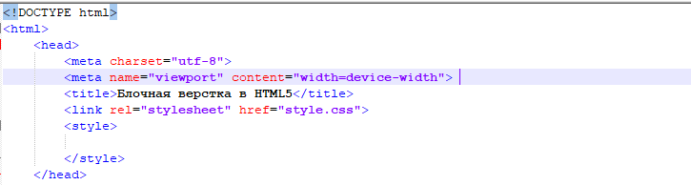

Результат:

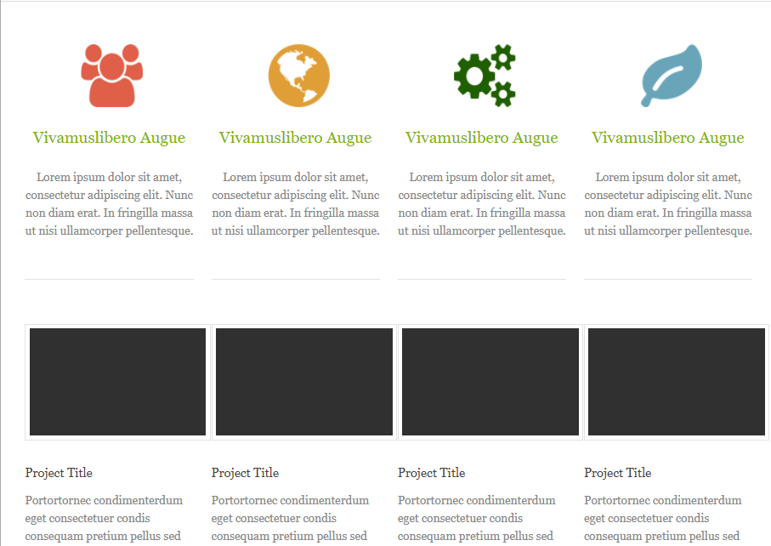

Атрибуты мета-тега:

|  |  |  |
| --- | --- | --- |
| **Параметр** | **Значения** | **Описание** |
| width | Принимает целочисленное значение в пикселях или значение device-width | Устанавливает ширину области viewport |
| height | Принимает целочисленное значение в пикселях или значение device-height | Устанавливает высоту области viewport |
| initial-scale | Число с плавающей точкой от 0.1 и выше | Задает коэффициент масштабирования начального размера viewport. Значение 1.0 задает отсутствие масштабирования |
| user-scalable | no/yes | Указывает, может ли пользователь с помощью жестов масштабировать страницу |
| minimum-scale | Число с плавающей точкой от 0.1 и выше | Задает минимальный масштаб размера viewport. Значение 1.0 |

|  |  |  |
| --- | --- | --- |
|  |  | задает отсутствие масштабирования |
| maximum-scale | Число с плавающей точкой от 0.1 и выше | Задает максимальный масштаб размера viewport. Значение 1.0 задает отсутствие масштабирования |

# Media-запросы

Media Query, позволяют определить стиль в зависимости от размеров браузера пользователя. Определим стили для планшетов и фаблетов с шириной экрана меньше чем 720 пикселей:

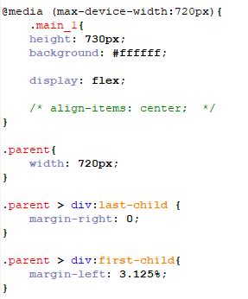

Результат:

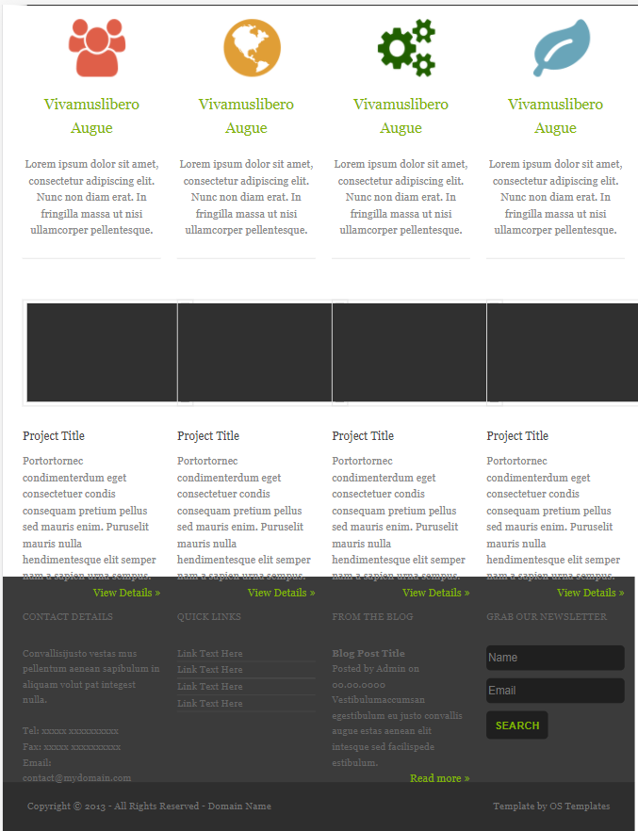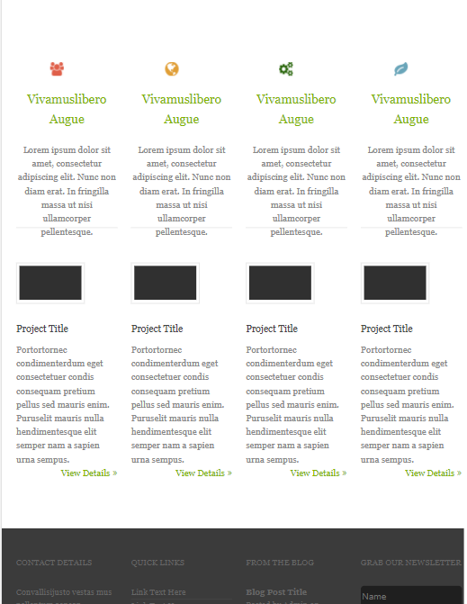

**Вывод:** в ходе выполнения лабораторной работы был создан дизайн HTML- документа с применением возможностей CSS. В этой работе рассматривался адаптивный дизайн. Были определены стили для девайсов в экраном до 720 пикселей.

Исходники: <https://github.com/bratyn20/css_html>